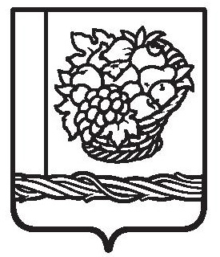
РЕСПУБЛИКА ДАГЕСТАН

АДМИНИСТРАЦИЯ СЕЛЬСКОГО ПОСЕЛЕНИЯ
«СЕЛО МУГЕРГАН»

МАГАРАМКЕНТСКОГО РАЙОНА

ПОСТАНОВЛЕНИЕ

«26» августа 2024 № 21 с. Мугерган

О создании Совета женщин в сельском поселении «село Мугерган»

В целях дальнейшего развития институтов гражданского общества, совершенствования взаимодействия органов местного самоуправления СП «село Мугерган» с общественными объединениями и иными организациями по реализации интересов женщин и детей, повышения роли женщин в общественно-политической, экономической, социальной и культурной жизни, придавая особое значение роли женщин в социально-экономическом развитии сельского поселения, руководствуясь Федеральным законом от 6 октября 2003 года № 131-ФЗ «Об общих принципах организации местного самоуправления в Российской Федерации», Уставом муниципального образования «село Мугерган», администрация СП «село Мугерган»
ПОСТАНОВЛЯЕТ
- Создать Совет женщин сельского поселения «село Мугерган».
- Утвердить Положение о Совете женщин СП «село Мугерган» (приложение № 1) и состав Совета (приложение №2).
- Опубликовать настоящее постановление на официальном сайте администрации сельского поселения «село Мугерган».
- Настоящее постановление вступает в силу после его официального опубликования.
- Контроль за исполнением настоящего постановления оставляю за собой.

Глава СП «село Мугерган» Т.М. Эхметханов

